Actividad: Si no fueras tú, ¿en quién o qué te convertirías?

Imagina que te levantas por la mañana y te miras en el espejo. ¡Y, tú no eres tú! Te has convertido en otra persona, en un personaje o en tu mascota, pero la imagen del espejo no eres definitivamente tú.
Deja volar tu imaginación y completa los huecos, como en los ejemplos :
-Si fuera un postre, sería un helado porque es dulce como yo.
-Si fuera un gesto, sería un saludo porque es amable como yo.
-Si fuera una película, sería una comedia porque es divertida como yo.

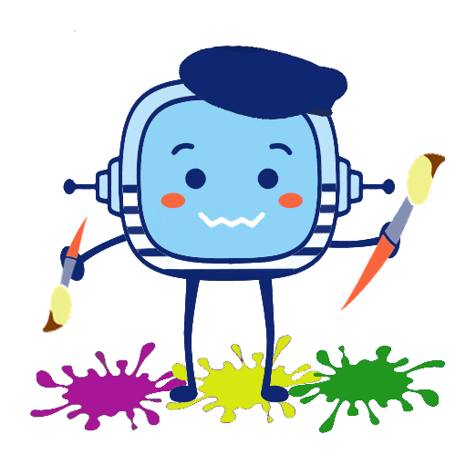

Si fuera un animal, sería , porque es como yo.
Si fuera un color, sería , porque es como yo.
Si fuera un lugar, sería , porque es como yo.
Si fuera un emoji, sería , porque es como yo.
Si fuera una prenda, sería , porque es como yo.
Si fuera una fruta, sería , porque es como yo.
Si fuera una planta, sería , porque es como yo.
Si fuera un vehículo, sería , porque es como yo.
Si fuera un juego, sería , porque es como yo.
Si fuera una aplicación, sería , porque es como yo.





